Lineare Funktionen |  | Begriffe
Der Graph ist eine Gerade | Zu jedem x-Wert gibt es genau einen y-Wert | Funktionsterm f(x) = 2x + 1  Funktionsgleichung y = 2x + 1  Funktionswert: x einsetzen z. B. x = 3  y = 2 •3 + 1 = 7  Der Funktionswert für x = 3 beträgt 7.
Definitions- und Wertebereich |  | Normalform der Geradengleichung
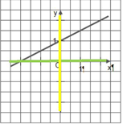  Wertebereich: WB:  alle Werte, die y  annehmen darf  hier: -∞ ≤ y ≤ + ∞  Definitionsbereich: DB:  alle Werte, die x  annehmen darf  hier: -∞ ≤ x ≤ + ∞ |  | y = mx + n y = 2x + 1  Steigung y-Achsenabschnitt  (Anstieg) (Schnittpunkt mit y-Achse)  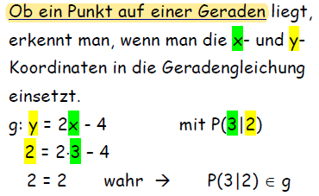
Zeichnen linearer Funktionen |  | Steigungsdreieck anwenden
y = mx + n y =1 x + 1  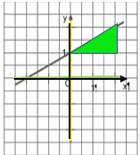  2  - Schnittpunkt mit  y-Achse suchen  - von dort das  Steigungsdreieck ansetzen |  | - Stelle m als Bruch dar z. B. m = 2 = 2  1  2. Der Nenner gibt an, wie viele LE man in x-  Richtung geht.  hier: 1 nach rechts  3. Der Zähler gibt an, wie viele LE man in  y-Richtung geht.  Hier: 2 nach oben (da m positiv)  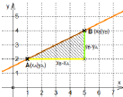
Nullstellen |  | Geradengleichung bestimmen I
Die Nullstelle oder den Schnittpunkt Sx  mit der x-Achse findet man, wenn man in  der Geradengleichung y = 0 setzt und dann nach x auflöst.  Bsp.: y = 2x+ 6 mit y = 0  - = 2x + 6 |-2x  -2x = 6 |: (-2)  x₀ = - 3 N(- 3|0) oder Sx(-3|0)  ODER mit der Formel x₀ = - n  m |  | Gegeben sind der y-Achsenabschnitt n und  ein Punkt P auf der Geraden. n = 2; P(-2|1)  Geradengleichung y = mx + n  n einsetzen: y = mx + 2  P(-2|1) einsetzen: 1 = m•(-2) + 2  m = 0,5  Ergebnis : y = 0,5 x + 2
Geradengleichung bestimmen II |  | Geradengleichung bestimmen III
Gegeben sind die Steigung m und ein Punkt  P auf der Geraden. m = 2; P(-2|1)  Geradengleichung y = mx + n  m einsetzen: y = 2x + n  P(-2|1) einsetzen: 1 = 2•(-2) + n  n = 5  Ergebnis : y = 2x +5 |  | Gegeben sind zwei Punkte A  und B auf der Geraden.  A(1|2); B(5|4)  1. Steigung m bestimmen  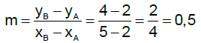  2. m einsetzen y = 0,5x + n  3. A(1|2) einsetzen 2 = 0,5•1 + n  n = 1,5  Ergebnis: y= 0,5x + 1

